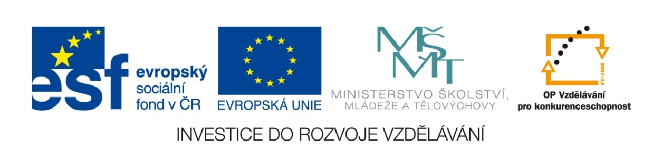

Autor : Mgr. Terezie Nohýnková
Vzdělávací oblast : Člověk a příroda

Obor : Přírodopis
Téma : Planeta Země
Název : HYDROSFÉRA (křížovka)

Zdroje a použité materiály : vlastní

Anotace : Opakovací křížovka k tématu hydrosféra

VY_32_INOVACE_57_HYDROSFERA

Vytvořeno jako DUM do předmětu přírodopis pro 9. ročník na ZŠ Studentská Mnichovo Hradiště dne 4.4.2011

Vyřeš křížovku :

1.
2.
3.
4.
5.
6.
7.
8.
9.
10.
11.
12.
13.
14.

- Název místa (nedaleko MH) - zdroj pitné vody pro Mladoboleslavsko
- Metoda čištění vody při průchodu vrstvami hornin
- Skupenská změna plynu na kapalinu (odborněji)
- Druh vody, která neobsahuje vůbec žádné rozpuštěné látky
- Slovně zapsaný zlomek představující množství vody na zemském povrchu
- Skupenská změna kapaliny na plyn
- Vodní obal Země
- Nejdůležitější vlastnost vody umožňující průběh životních dějů organismů
- Druh vody tvořící zásoby/zdroje pod povrchem Země
- Odvětví služeb využívající léčivých účinků minerálních vod
- Útvar z vody v pevném skupenství
- Drobné kapičky vody rozptýlené ve vzduchu (druh aerosolu)
- Označení druhu vody obsažené ve vzdušném obalu Země
- Označení způsobu obohacování vody rozpouštěním různých látek při průchodu horninami

Tajenka : …………………………………………………………………………………………………………
 |  |  |  |  | 1. | K | L | O | K | O | Č | K | A
 |  |  | 2. | F | I | L | T | R | A | C | E
 |  |  |  |  |  |  |  |  |  | 3. | K | O | N | D | E | N | Z | A | C | E
4. | D | E | S | T | I | L | O | V | A | N | Á
 |  |  |  |  |  |  |  |  | 5. | D | V | Ě | T | Ř | E | T | I | N | Y
 |  |  | 6. | V | Y | P | A | Ř | O | V | Á | N | Í
 |  |  |  |  | 7. | H | Y | D | R | O | S | F | É | R | A
 |  |  |  |  |  |  | 8. | R | O | Z | P | O | U | Š | T | Ě | D | L | O
 |  |  | 9. | P | O | D | Z | E | N | M | Í
 |  |  |  |  | 10. | L | Á | Z | E | Ń | S | T | V | Í
 |  |  |  |  |  |  |  |  | 11. | L | E | D | O | V | E | C
 |  |  |  |  |  |  |  |  |  | 12. | M | L | H | A
13. | A | T | M | O | S | F | É | R | I | C | K | Á
 |  |  |  |  | 14. | M | I | N | E | R | A | L | I | Z | A | C | E
Řešení :

- Název místa (nedaleko MH) - zdroj pitné vody pro Mladoboleslavsko
- Metoda čištění vody při průchodu vrstvami hornin
- Skupenská změna plynu na kapalinu (odborněji)
- Druh vody, která neobsahuje vůbec žádné rozpuštěné látky
- Slovně zapsaný zlomek představující množství vody na zemském povrchu
- Skupenská změna kapaliny na plyn
- Vodní obal Země
- Nejdůležitější vlastnost vody umožňující průběh životních dějů organismů
- Druh vody tvořící zásoby/zdroje pod povrchem Země
- Odvětví služeb využívající léčivých účinků minerálních vod
- Útvar z vody v pevném skupenství
- Drobné kapičky vody rozptýlené ve vzduchu (druh aerosolu)
- Označení druhu vody obsažené ve vzdušném obalu Země
- Označení způsobu obohacování vody rozpouštěním různých látek při průchodu horninami

TAJENKA - ČEKÁ VÁS PÍSEMKA

